**2010年国赛集训试题**

**单片机控制装置安装与调试技能试题**

**专项训练三**

**一、项目名称**

LED点阵显示屏设计

**二、项目任务（4小时内完成）**

基于32*16的LED点阵屏显示设计，完成字符显示、点显示、曲线显示，及LED点阵屏的常用显示方式，左右移屏、上下滚屏任务。

**三、控制面板**

在矩阵键盘上设计出如下格式的3*3键盘。

|  |  |  |
| --- | --- | --- |
| ↖ | ↑ | ↗ |
| ← | 连线 | → |
| ↙ | ↓ | ↘ |

**四、设计要求**

**1.系统初始状态**

系统上电后，进入初始欢迎界面。

（1）左右移屏显示

汉字采用16*16点阵显示。

①LED点阵显示“欢迎”，等待2s后；②显示屏进入左移屏显示状态显示“欢迎光临”，移屏速度采用0.1s每小格；③等待“光临”全部显示在LED屏幕上时停止移屏，系统等待1s；④系统转为右移屏显示状态，“欢迎”逐格被右移显示在屏幕上；⑤等待“欢迎”全部显示在LED屏幕上时系统停止移屏，系统等待2s，进入上下滚屏显示。

（2）上下滚屏显示

箭头“↑↓”、数字“1、2、…”均为8*16格式，显示在屏幕中央居中显示。但注意箭头与数字滚屏方式不同，箭头在滚屏过程中采用循环滚屏、数字是逐个滚屏切换。

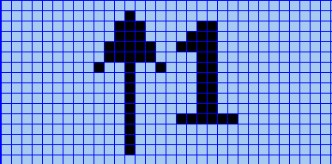

A、“↑”循环上滚屏显示，“数字”上滚屏切换。

①LED屏幕显示为“↑1”，等待2s后；②显示屏进入上滚屏状态显示，格式为箭头循环上滚屏显示，滚屏速度采用0.1s每小行，此时数字不滚屏显示；③等待箭头滚屏显示2s后，数字进入滚屏切换状态，格式为“1”逐行上移，“2”逐行显示在LED屏幕上，数字滚屏速度为30ms滚屏一行，再次过程中箭头时钟循环滚屏显示；④等待数字“2”全部显示在LED屏幕上时，数字停止滚屏切换，并继续等待2s后；⑤数字“2”滚屏切换为“3”，……直到滚屏显示完整数字“9”后；⑥屏幕停止滚屏显示，进入下滚屏显示方式。

B、“↓”循环下滚屏显示，“数字”下滚屏切换

①LED屏幕显示为“下9”，等待2s后；②显示屏进入下滚屏状态显示，格式为箭头循环下滚屏显示，滚屏速度采用0.1s每小行，此时数字不滚屏显示；③等待箭头滚屏显示2s后，数字进入滚屏切换状态，格式为“9”逐行下移，“8”逐行显示在LED屏幕上，数字滚屏速度为30ms滚屏一行，再次过程中箭头时钟循环滚屏显示；④等待数字“8”全部显示在LED屏幕上时，数字停止滚屏切换，并继续等待2s后；⑤数字“8”滚屏切换为“7”，……直到滚屏显示完整数字“1”后；⑥屏幕停止滚屏显示，并进入画点或画线显示工作状态，显示屏字符消失，并在屏幕最左上角显示一个点。

**2.工作过程**

（1）画点

可以通过各个箭头方向的按键移动屏幕上显示的一个点，移动到屏幕任意的一个位置。

“←、→”按一次使光标点在屏幕上左右水平位移；“↑、↓”按一次使光标点在屏幕上下垂直位移；“↖↘↗↙”按一次使光标点在屏幕上以斜向45°方向位移。

（2）画线

可以通过按下“连线”按键+各个箭头方向画出连线。箭头方向功能上同。可画出任意曲线，如下图所示。

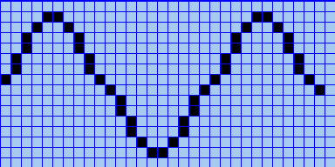

画线完成后，松开“连线”按键，屏幕上将显示之前画线图形，若此时想继续画曲线，则继续按下“连线+箭头”；若想重画曲线，可直接按下箭头按键，则屏幕上曲线消失，屏幕上只留下曲线的最后一个光标点，并移动光标点至新画线位置，重新画曲线。